Муниципальное казенное учреждение для детей-сирот и детей,
оставшихся без попечения родителей (законных представителей)
«Детский дом № 7 «Дружба» (МКУ «Детский дом № 7 «Дружба»)
653045, Российская Федерация, Кемеровская область, город Прокопьевск,
улица Институтская, дом № 58
8(3846)69-86-73 E-mail: dom7d@mail.ru

Музейное занятие

Тема: «Описание музейного экспоната»

Автор: Голохвастова Наталья Викторовна,
заместитель директора, руководитель музея исторической памяти
«Детский дом № 7 «Дружба»
Прокопьевский ГО
Кемеровская область - Кузбасс

Методическое обоснование музейного занятия
Музей в нашем детском доме – это наша гордость, он является незаменимым помощником в патриотическом воспитании подрастающих граждан, так как решает задачи формирования патриотического сознания. Наш музей создан на основе материалов работы Межрегионального поискового отряда «Костер». Предметы времен Великой Отечественной войны (саперные лопатки, котелки, гильзы, посмертные медальоны солдат, осколки снарядов и т.д.), о которых раньше ребята слышали на уроках истории и видели лишь на картинках, теперь хранятся в нашем музее. Ребята могут прикоснуться к эпохе, потрогать её руками и эмоционально пережить каждый артефакт. Осваивая теоретические знания и практические умения в области музееведения, дети приобретают уважение к прошлому, бережное отношение к реликвиям. На занятии, ребенок, вовлеченный в процесс, раскрывает свои способности, самореализуется в общественно полезных и личностно значимых формах деятельности.
Занятие проводится в музее исторической памяти МКУ «Детский дом № 7 «Дружба», в котором собраны экспонаты, являющиеся основой для раскрытия темы и достижения цели занятия.
Данное занятие является третьим в ходе изучения раздела «Фондовая работа». Обучающиеся уже знают основные музейные термины такие как: музей, экспозиция, выставка.
Форма музейного занятия: групповая практическая работа.
Возраст участников, их количество: 12-13 лет, 4 чел.
Тема: Описание музейного экспоната
Цель: развитие познавательных интересов и первоначальных умений работы с музейными предметами через исследовательскую деятельность.

Задачи:
Образовательные: научить ориентироваться в музейной терминологии, описывать конкретные экспонаты, анализировать объекты, выделять главное.
Воспитательные: формировать чувство патриотизма, уважения к прошлому, бережное отношение к реликвиям, интерес к музееведческой и научно-исследовательской деятельности.
Развивающие: работать в группе, приходить к общему решению, высказывать суждения, аргументировать.
Методы:
Словесный: объяснение нового материала; беседы с учащимися в процессе изучения темы;
Наглядный: применение наглядных пособий, предметов и документов музейного значения;
Практический: работа с бланками и вещественными источниками из музейного фонда;
Исследовательский: выполнение детьми определенных исследовательских заданий во время занятия.
Музейные предметы:
- Ветрины с артефактами с Кривцовской высоты;
-Малая пехотная лопата (МПЛ-50);
- Керосиновая лампа;
- Бинокль;
- Алюминиевая солдатская фляга образца 1932 года;
- Поясной ремень.
Оборудование:
-Макет землянки;
- Мультимедийное оборудование;
- Словари Ожегова (2 шт.);
- Линейки (2 шт.);
- Сантиметровая лента;
- Рулетки (2 шт.);
- Лупа (4 шт);
- электрические свечи.
Раздаточный материал:
- Незаполненные бланки учетных карточек экспоната музея исторической памяти (Приложение 1);
- Карточки – подсказки с изображением предметов, для описания деталей и легенды экспоната (Приложение 2);
- Памятки для описания материалов, размеров и сохранности предметов (Приложение 3);
- Тканевые перчатки для работы с музейными экспонатами.
Ход занятия:
Ребята, сегодня у нас необычное занятие, потому что оно будет проходить в нашем музее, музее исторической памяти. Тема занятия «Описание музейного экспоната» (тема занятия вынесена на экран). А начать я хочу с замечательных строк Вадима Шефнера:
«Чем дальше в будущее смотрим,
Тем больше прошлым дорожим.
И в старом красоту находим,
Хоть к новому принадлежим».
Мы действительно дорожим каждым предметом в музее. Как вы знаете, наш музей создан на основе материалов работы Межрегионального поискового отряда «Костер». Мы бережно храним переданные нам предметы времен Великой Отечественной войны. Ребята, обратите внимание на предметы, находящиеся на витрине в музее. Давайте перечислим предметы, которые вы здесь видите?
Мы активно работаем над пополнением фонда музея. Благодаря средствам массовой информации, созданным информационным буклетам и неравнодушным людям, наш музей пополняется новыми предметами (предметы, недавно поступившие в музей, находятся на столе у макета землянки).
Я попрошу вас занять рабочие места. Тема нашего занятия «Описание музейного экспоната». А что же означает слово «Экспонат»? Ребята, давайте вместе, в толковом словаре Ожегова найдем определение слова «Экспонат» (Ребята работают со словарем и зачитывают определение. Экспонат – это предмет, который экспонируется, то есть выставляется напоказ для всеобщего обозрения).
А кто из вас задумывался, как обычная вещь становится музейным экспонатом? Каждый предмет в себе несет не только отпечаток своей эпохи, но и историю целой семьи, города, страны. Почти в каждой семье есть вещи, которые хранятся особенно бережно, поскольку они напоминают о каком-то человеке или важном событии. Такие предметы принято называть реликвиями. Часто реликвии попадают в музей в качестве экспоната.
Каждый музейный предмет обладает информационным потенциалом. В нашем музее, как и во всех музеях, имеется картотека, где хранятся учетные карточки на каждый экспонат. На сегодняшнем занятии мы будем учиться описывать музейный экспонат и правильно заполнять учетную карточку. Эта карточка содержит подробное описание предмета (демонстрация карточки).
Обратите внимание на этот предмет (Детям демонстрируется малая пехотная лопата). Это - МПЛ – 50.
(МПЛ-50) - расшифровывается как малая пехотная лопата длиной 50 сантиметров. Зная это, мы уже можем заполнить первую графу нашей учетной карточки и записать название предмета. Была создана датским инженером Линеманном и запатентована в 1869 году. Предназначена для самоокапывания под огнём противника - информация для заполнения графы «Назначение». (Вместе с ребятами производятся замеры лопаты, фиксируются видимые повреждения).

Лопатой обычно работают лёжа, стоя на коленях или же сидя, в зависимости от обстановки. В начале работы ее врезают в землю углом стального лотка, несколько наклонно, перерубая встречающиеся в земле мелкие корни. По мнению ветеранов войны, эта лопата достойна восхваления. Солдат мог бросить котелок, ложку, даже винтовку, штык от которой он выбросил уже давно, но с лопатой разлучить его могла только смерть. Лопата служила холодным оружием в ближнем бою. А еще ее использовали как топор, нож, сковороду, а иные даже брились ею! (Заполняется графа в карточке «Легенда предмета»).
Вот, мы и закончили заполнение учетной карточки МПЛ – 50. А теперь, я предлагаю вам поработать в парах. Выберите предмет, из тех, которые вы видите перед собой (на столе перед ребятами находятся несколько предметов). Для работы, вам необходимо надеть перчатки, чтобы оградить предметы от возможного повреждения. Пробуйте самостоятельно заполнить учетную карточку, превратив предметы в музейные экспонаты. Детям раздаются карточки – подсказки, которые помогут написать легенду предмета. (Работа детей в парах, измерение предметов, заполнение карточек. Дети демонстрируют выбранный экспонат и зачитывают зафиксированные данные из учетной карточки, которую они заполнили самостоятельно).
В результате самостоятельной исследовательской работы, вы научились правильно описывать музейный экспонат и смогли почувствовать себя настоящими музейными работниками. Я надеюсь, вам понравилось наше занятие, и вы проявите еще больший интерес к истории и музейному делу.
Для подведения итогов занятия, давайте пройдем к макету землянки. (Дети присаживаются за деревянный стол в землянке).
Рефлексия
Ребята, наше занятие подошло к концу, я прошу вас оценить его и высказать свое мнение. Перед вами стоят свечи, если вам понравилось занятие, то зажгите свою свечу, если нет, то оставьте свечу не зажженной, ваше мнение очень важно для меня. (Дети высказывают свое мнение).
Спасибо всем за активную работу! Я буду с нетерпением ждать вас на нашем следующем занятии!
Литература для подготовки:
1.Смирнов Д.В. «Юные музееведы», «Примерные программы внеурочной деятельности. Начальное и основное образование» // Под редакцией В.А.Горского. Стандарты второго поколения». 2-е издание. – М.: Просвещение. 2011 год.
2.Российская музейная энциклопедия: В 2 т. — М., 2001.
3.Российская культура в законодательных и нормативных актах. Музейное дело и охрана памятников: В 3 т. — М., 1998. Т. 1, 2. 1991-1996; М., 2001. Т. 3. 1997-2000.
4.Сотникова С.И. Музеология. — М., 2004.

Приложение 1
Учетная карточка экспоната
музея исторической памяти
«МКУ «Детский дом № 7 «Дружба»

Наименование
Количество
Назначение предмета
Цвет
Материалы
Размеры
Сохранность
Источник поступления. Легенда предмета (кому принадлежал, каким образом попал в музей)
Примечание
Дата заполнения

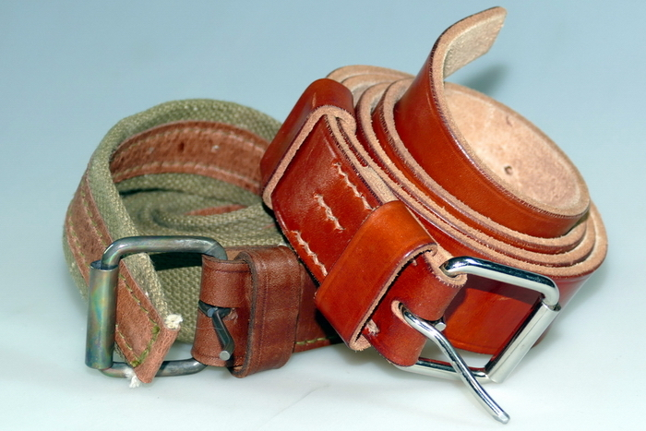
Приложение 2
Карточки - подсказки

Поясной ремень
Солдатский поясной ремень — основа для размещения снаряжения и экипировки.
К 1941 году в Красной армии использовалось несколько типов солдатских ремней шириной 35 или 45 мм. Помимо ширины, различался и материал, из которого они изготавливались: это была кожа или тесьма с кожаными усилениями (на фото показаны оба типа). Все типы солдатских ремней объединяло одно — конструкция поясной пряжки. Она была рамочная металлическая однозубая. При застёгивании поясного ремня пряжка должна была находиться в левой руке.

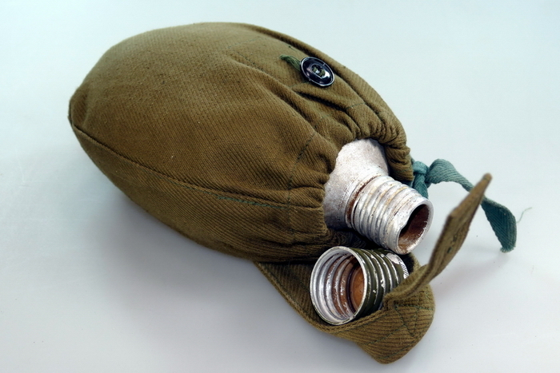
Алюминиевая фляга образца 1932 года.

Алюминиевые солдатские фляги производили в России с начала XX века. Поначалу в качестве крышки использовалась резиновая или корковая пробка, которой затыкали горловину. 2 марта 1932 года был утверждён новый стандарт на металлические фляги ёмкостью 0,75 и 1,0 литра, ставший обязательным со 2 мая 1932 года. Фляги могли изготавливаться из алюминия, жести или латуни. Главным отличием новых фляг было то, что они закрывались на винтовую пробку с мелкой резьбой, имевшей пять витков. После войны, с возобновлением производства алюминиевых фляг, резьба стала крупнее, на три витка.

В реальности алюминиевые фляги с винтовой пробкой начали производиться в 1937 году. Основное производство находилось в Ленинграде, на заводе «Красный Выборжец». Осенью 1941 года, с началом блокады, производство прекратили, и вновь алюминиевые фляги стали выпускать только в 1948 году.

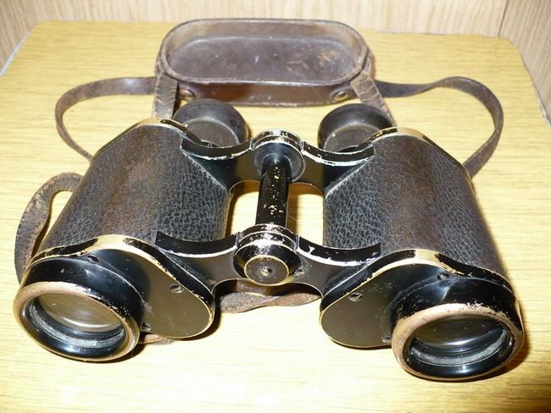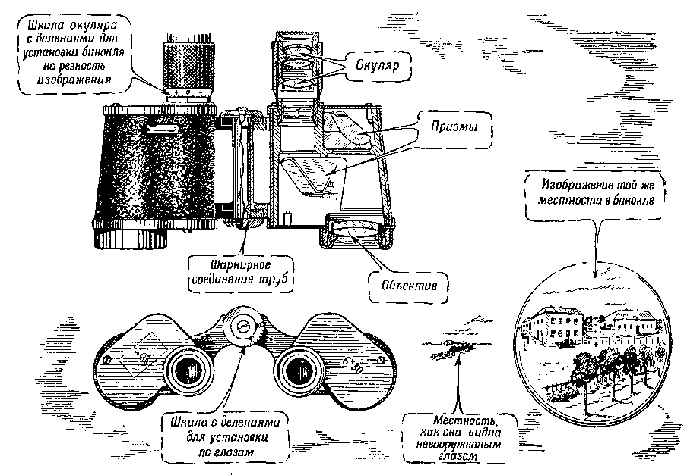

История создания бинокля насчитывает уже несколько столетий. Название прибора «бинокль»
с латинского языка означает «два глаза» (bi oculus).
В XVII столетии появились первые оптические приборы – подзорные трубы, благодаря
которым стало возможно наблюдать за предметами на удаленном расстоянии.
Итальянец Галилео Галилей стал именно тем человеком, который в 1609 году изобрел оптический прибор с двумя линзами (рассеивающей и собирательной), положив тем самым начало истории биноклей.

Керосиновая лампа
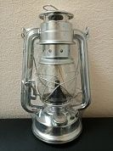
Сегодня многие ещё помнят нехитрое на первый взгляд изобретение – керосиновую лампу. А между тем она долгие годы до широкого распространения электричества несла в дома свет. Керосиновые лампы в России появились в 1861 году.
Некоторые светильники такого рода представляют собой уникальные художественные произведения. Керосиновые лампы и сегодня используются в российской глубинке: они хранятся в укромных местах и в случае перебоев с электричеством, снова служат людям.

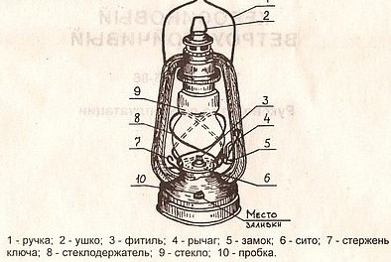
Приложение 3
Памятка "Материалы"
Предмет может быть сделан из нескольких материалов одновременно.
Описывая материал не забывай указать и его цвет.
Дерево (окрашено оно в какой-либо цвет или нет? Покрыто ли оно лаком?)
Металл (желтого, серебристого цвета, окрашено в другой какой-либо цвет)
Бумага (Бумага или картон)
Стекло (оно может быть прозрачным или иметь цвет)
Ткань (плотная или нет, какого она цвета, имеет ли рисунок)

Памятка "Как измерять размер предмета"
Размер указывается в сантиметрах следующим образом:
для прямоугольных предметов - высота и ширина;
для круглых и эллипсообразных - наибольший диаметр;
для объемных предметов три измерения - высота, ширина и глубина.
Измерения производим по самым широким частям объекта.
Памятка "Сохранность"
Сохранность бывает полная или частичная. Если на предмете есть царапины, ржавчина, сколы, утрата части предмета, то сохранность частичная.

